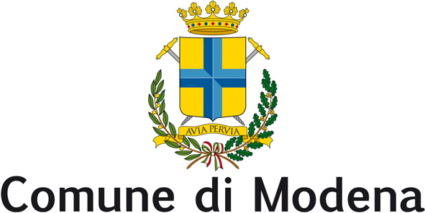

Gruppo Consiliare

IL POPOLO DELLA LIBERTA’

Modena, 7 maggio 2010

Al Presidente del
Consiglio Comunale di Modena

Al Sindaco del Comune di Modena

OGGETTO: Perché i possessori di ZTL dovranno pagare 72 euro per parcheggiare in centro storico?

INTERROGAZIONE RISPOSTA SCRITTA

Il sottoscritto Andrea Leoni, Consigliere comunale del Popolo della Libertà;

premesso
- che i possessori dell’autorizzazione per la circolazione e la sosta nella Zona a Traffico Limitato ZTL dovranno pagare 72 euro all’anno per continuare a sostare in centro storico nel periodo successivo all’apertura del nuovo parcheggio al Parco Novi Sad denominato Novi Park;

- che tale obbligo sarebbe stato previsto dall’Amministrazione comunale di Modena nell’ambito del progetto ‘Piano della sosta’;

valutato
- che tale provvedimento penalizzerebbe fortemente i cittadini che vivono o lavorano nel centro storico cittadino;
- assolutamente ingiustificata la richiesta di pagamento di una simile somma, soprattutto a fronte di nessun servizio in più offerto;

Ritenuto
- opportuna la revoca di tale provvedimento al fine di non gravare ulteriormente sulle tasche dei cittadini che lavorano in centro storico;

INTERROGA

la Giunta comunale per conoscere;

- se confermi la richiesta di pagamento di 72 euro a tutti i possessori di autorizzazione ZTL per continuare a parcheggiare l’auto in centro storico successivamente all’entrata in funzione del nuovo parcheggio Novi Park;

- le ragioni alla base della scelta di introdurre l’obbligo al pagamento di tale importo;
- Sulla base di quali parametri sia stata calcolata tale somma;
- quanti siano i soggetti che sarebbero obbligati al pagamento;
- a quanto ammonti l’importo totale che l’amministrazione prevede di introitare annualmente a seguito di tale obbligo e come lo stesso verrà utilizzata;
- se concordi nel ritenere inopportuno l’obbligo del pagamento di tale somma soprattutto a fronte del fatto che non verranno erogati maggiori servizi;

Andrea Leoni

si | si prega di diramarlo agli organi di informazione

